Schweizer Karte (Umriss mit Kantone)
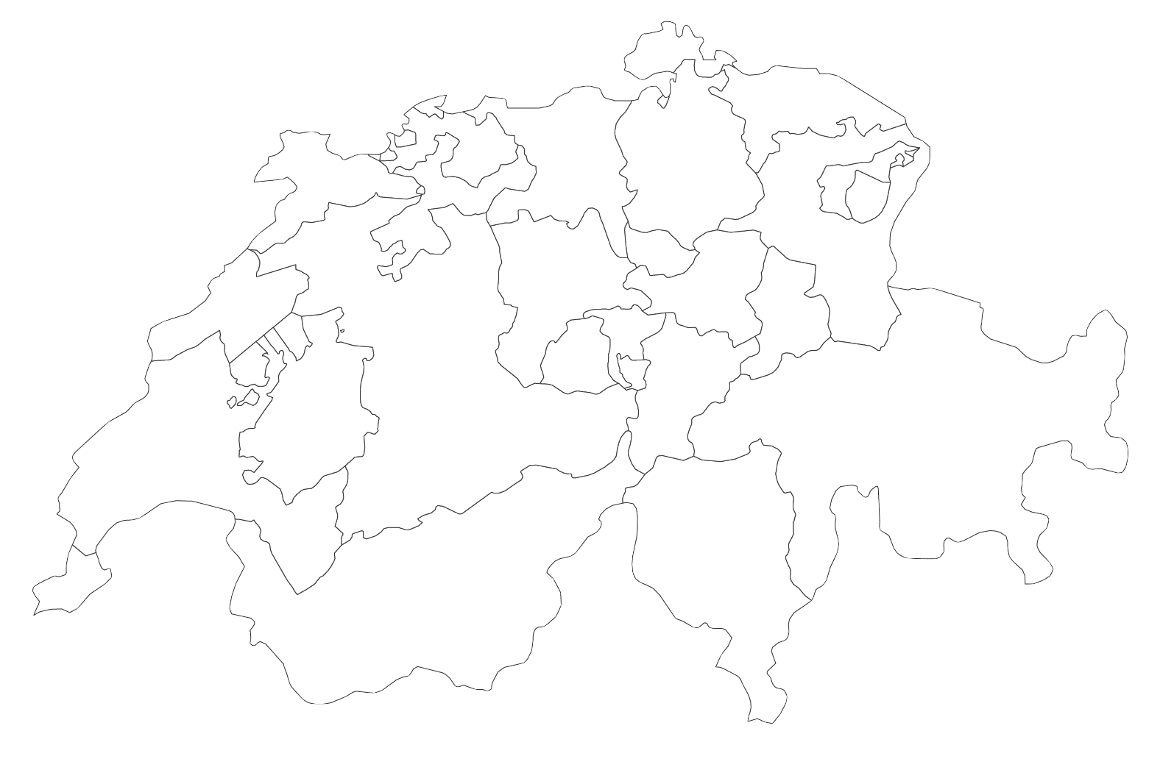
https://muster-vorlage.ch

